Триумф воинов в матросках.
(война насмерть).

Неожиданно для всех ЧибиСтар оглянулась.
- Неужели ты не знаешь моего отца, Творительница? Ты больше видела его, чем я! Потому что мой отец – Сейя Ко!
Воины удивлённо переглянулись. СтарПауэр обхватила голову руками.
- Никогда больше не называй этого имени!
ЧибиСтар посмотрела ей в глаза с ненавистью.
- Это ведь ты убила его?
СтарПауэр стиснула зубы.
- Замолчи! Я не хочу больше ничего слышать о нём!
ЧибиСтар подошла к прикованной Какуе и схватила её за руку.
- Если ты не признаешь, что это сделала ты, я буду вынуждена освободить принцессу!
СтарПауэр нехотя кивнула.
- Ладно, если ты так хочешь. Это я убила Файтер!
ЧибиСтар опустилась на колени и заплакала.
- Видимо, зло обрело власть над тобой!
Какуя тихонько шепнула ей:
- Не плачь, ЧибиСтар. Твой отец ещё вернётся!
ЧибиСтар заплакала ещё сильнее. Воины смотрели на неё с недоумением.
- ЧибиСтар, не плачь! – сказала Юпитер.
ЧибиСтар посмотрела на воинов.
- Почему вы верите им? На самом деле нет такого мира, в котором не существует любви! Вы просто марионетки в руках Тёмных сил!
Мистресс злобно посмотрела на ЧибиСтар.
- Чего это ты болтаешь!
Воины остановили Мистресс.
- Она права! Как же мы раньше не видели этого!
Вдруг чёрные звёзды исчезли с их лбов, и одежда воина снова стала прежнего цвета. На лбу теперь сиял священный знак планеты, который постепенно превратился в диадему. Лишь СтарПауэр осталась прежней.
- Мы уничтожим ваш мир! – сказали воины.
Ювента сжала кулаки и чертыхнулась.
- Они снова против нас!
- Но сила-то их в наших руках! – ободрила её Наянс.
И она выпустила из пальцев молнии. СейлорСан достала свой защитный жезл, подаренный Серенити.
- Защитное поле Солнца! Помоги!
Жезл остался таким, как был.
- Заклинаю тебя! Прошу, защити нас всех! – прошептала она.
Молнии были уже близко, но в тот момент, когда они чуть было не достигли наших сейлоров, перед ними появилось энергетическое защитное поле жёлтого цвета. Несмотря на то, что поле могло защитить лишь 3 воинов, оно защитило всех. Молнии раскололись о защитное поле. Мистресс посмотрела на свои руки.
- Всё равно мы сильнее вас! В наших руках есть СтарПауэр! – крикнула Ювента.
Вдруг СтарПауэр поднялась с пола.
- Вы не имеете надо мной власти!
В её сознании пролетели сцены смерти Файтер.
- Большая Звезда! Исцели!
От СтарПауэр начал исходить бордовый свет, распространившийся на всю комнату. Чёрная звезда на лбу у СтарПауэр стала снова жёлтой, одежда также изменила свой цвет. Вдруг Телулу тоже стала меняться: на спине появились широкие крылья, сама она облачилась в длинное светло-зеленое платье.
- Я стала прежней! – прошептала она, не веря своим глазам.
СтарПауэр открыла глаза.
- Вы никогда не сможете победить нас!
Мистресс взглянула на неё холодными глазами.
- Ты глубоко заблуждаешься!
Телулу подняла руки вверх. В них начала образовываться какая-то сфера зелёного цвета. Затем она вытянула её перед собой.
- С помощью этой сферы мы сможем возродить Серебряный Кристалл!
Каждый воин положил руку на сферу.
- Возрождающая сила Света! Помоги!
Сфера раскололась от лучей света, пронизывавших её. Сфера стала уменьшаться, и, наконец, превратилась в Серебряный Кристалл. Кристалл этот держала СейлорМун, находившаяся в очень странном обличье. На ней была белая матроска с тремя полосками, жёлтые складки на плечах с крыльями, круглая брошь с восьмиконечной звездой внутри (вокруг броши вместо банта были крылья), повязка на шее с такой же звездой, восьмиконечная звезда на лбу, бант спереди внизу (такой же как и вверху), белая юбка с радужными лучами в том месте, где находился бант, и белые туфли на каблуках с крыльями на пятках. Свет исчез, и СейлорМун открыла глаза.
- Это же СейлорКосмос! – воскликнула ТибиТибиПауэр.
- Девочки! – воскликнула СейлорКосмос.
Мистресс сжала кулаки.
- Они возродили СейлорКосмос! Теперь мы точно будем побеждены!
В её сознании пролетели картины очень давнего прошлого.
…Когда-то давно СейлорКосмос заточила её в Кристалл из положительной энергии. Так как она была захвачена Тёмными силами, ежедневно она испытывали ужасные муки исцеляющей силы Кристалла. Мистресс мечтала освободиться от оков, от ужасных мук, которые она испытывала здесь. Она не желала очищения. Но энергия Кристалла делала своё: очень скоро Мистресс почти избавилась от злой энергии, но тут-то и появился Фараон 90. Он предложил ей освобождение взамен того, что она будет служить ему. Он сказал, что она обретёт власть над всем миром, если пойдёт с ним. Мистресс согласилась без раздумий: она так хотела отомстить СейлорКосмос. Ей не нужна была семья, которая умоляла её вернуться и принять очищение. Она стала холодной и расчётливой, жестокой и немилосердной. Некоторое время назад она сразилась с воинами в матросках, потерпев поражение и потеряв хозяина. Тогда СейлорСатурн низвергла её в Хаос между Светом и Тьмой. Мистресс Найн снова испытывала муки. После смерти Фараона 90 она продолжила свою миссию, сумев восстановить силу и захватив новое тело…
Мистресс встряхнула головой, разгоняя воспоминания.
- На этот раз я отомщу тебе, СейлорКосмос! – Мистресс кинулась к СейлорКосмос.
СейлорКосмос вытянула перед собой свой жезл в виде хрустального шара с крыльями.
- Космический Жезл! Помоги!
Мистресс закрыла лицо руками, заслоняясь от ослепляющего света. Свет разбил чёрную звезду на лбу Мистресс. Она упала. Тело её светилось серебряным светом.
- Что ты наделала! – прошептала она.
СтарПауэр подошла к ней.
- Мы поможем тебе, СейлорХирон!
- Как ты меня назвала? – удивлённо сказала Мистресс.
- СейлорХирон… - повторила СтарПауэр.
Мистресс всё вспомнила: когда-то она жила у своего отца - Хроноса – бога времени. Сестрой её была СейлорПлутон – хранительница времени. Они вдвоём охраняли ворота времени, но однажды в тело второй хранительницы вселился могущественный враг – Мистресс Найн.
- Не надо! – замотала головой Мистресс.
Воины взялись за руки.
- Исцеляющая сила Космоса! Дай нам силу!
Ослепительный жёлтый свет накрыл всех, находившихся в комнате. Мистресс вспорхнула к потолку на появившихся крыльях. На ней была одежда принцессы. В руках она держала жезл с вершиной в виде буквы «К». Вслед за ней к потолку поднялись остальные воины тоже в обличии принцесс. Серенити вспорхнула последней. Луч осветил Серенити, и перед ней появилась Юная Леди. Внизу остались только Хейлер, Мейкер, СтарПауэр, ЧибиСтар, ТибиТиби и СейлорСан. От них исходил серебряный свет. Вдруг посередине круга появилась мужская фигура в белых одеяниях. А потом и ещё одна. У одного мужчины были чёрные волосы, у другого тоже, но они были заплетены в длинный хвост. На одном был белый халат, на другом – белый плащ. Один поднялся наверх к Серенити.
- Мамору! – воскликнула Серенити.
Мамору обнял её и Юную Леди.
Второй парень протянул руки к СтарПауэр. На СтарПауэр появилось длинное жёлтое платье. Она открыла глаза и кинулась к парню в белом.
- Сейя! Ты жив!
Сейя протянул руку ЧибиСтар. Втроём держась за руки, они вспорхнули ввысь. У остальных тоже появились крылья, и они вспорхнули наверх обнажёнными. Комната затряслась. Ювента, почуяв недоброе, исчезла. Вскоре последние лучи сотрясли комнату, и та выбросила последние осколки, освободив Какую. Оказалось, что эта комната была такой светлой, уютной, что даже не хотелось уходить. Принцессы планет плавно опустились на пол. Казалось, будто ангелы, решив покинуть небеса, спустились на эту грешную землю.
- Мы выстояли! – гордо сказала Марс.
Воины удивлённо посмотрели на неё.
- Ты жива?
Марс пригладила волосы.
- Ох, и ужасно было сидеть между светом и тьмой!
Воины рассмеялись. СтарПауэр прижалась к Сейе.
- Любовь победила!
Серенити кивнула. Неожиданный резкий свет превратил всех в людей (кроме Телулу, Хирон и Какуи).
- Вам нужно уходить отсюда! – прошептала Какуя.
И дверь, ведущая из комнаты, открылась. Все выбежали оттуда. В комнате остались только Телулу, СейлорХирон и Принцесса Какуя. Они помахали рукой вслед воинам и вылетели через окно (Хирон позаботилась, чтобы ворота времени были открыты). Странным образом, девочки оказались на улице.
- Какой чудесный денёк! – восхитилась ЧибиСтар.
Хикари удивлённо посмотрела на неё.
- Почему ты здесь?
ЧибиСтар авторитетно ткнула ей пальцем в нос.
- Я буду с тобой всегда! Понятно?
ЧибиУса посмотрела на ЧибиСтар.
- Теперь я понимаю тебя, Усаги! Двойник – это ужасно!
ЧибиСтар подошла к ЧибиУсе.
- Ты ещё маленькая, чтобы говорить о таких вещах! Я совсем не похожа на тебя!
Сейя схватил ЧибиСтар и оттащил её.
- Прости её, ЧибиУса!
ЧибиСтар отчаянно пыталась вырваться.
- Папа, пусти! Пусти!
- ЧибиСтар, успокойся! – тихо сказала Хикари.
ЧибиСтар посмотрела на Хикари.
- Ты вполне подходишь мне на роль матери! Но в твоём доме я буду тебе всего лишь двоюродной сестрой.
Потом после недолгих раздумий она добавила:
- И никогда не называй меня ЧибиСтар. Ты же сама назвала меня Тихиро!
Она подошла к Сейе.
- Теперь ты должен беречь Хикари, ведь она любит тебя!
Сейя кивнул, и Хикари ещё сильней прижалась к нему.
- Тихиро, стало быть ты и моя сестра тоже! – сказала Рей.
Тихиро улыбнулась.
- Стало быть так!
Все решили разойтись по домам. Хикари вошла в храм первой. Как только дедушка увидел Тихиро, то ужасно удивился.
- Вот уж не ожидал снова тебя увидеть, Тихиро! Хикари, где тебя так долго носило?
Хикари не знала, что сказать, но на помощь пришла Тихиро.
- Она и Рей встречали меня на станции, дедушка!
Тихиро кинулась обнимать дедушку.
- Повезло мне, что сразу все внучки живут со мной!
Дедушка посмотрел на Тихиро.
- А где же твои вещи?
Тихиро достала из-за угла чемодан.
- Я всё продумала… - шепнула она удивлённой Хикари.
Дедушка протянул руку влево, туда, где находились комнаты.
- Выбирай себе комнату по вкусу, внученька!
Тихиро побежала осматривать комнаты.
- Юитиро, помоги занести чемодан! – крикнула Хикари.
Юитиро выбежал из своей комнаты и взял чемодан.
- У нас новая внучка? – спросил он.
Хикари кивнула.
Наконец, где-то в самой глубине дома раздался голос Тихиро.
- Несите мои вещи сюда!
Она выбрала довольно просторную комнату, чистую и светлую.
- Эту комнату я хотела обустроить в качестве комнаты для меня и Сейи! – недовольно воскликнула Хикари.
Дедушка также недовольно посмотрел на неё.
- Я ничего не имею против появления этого парня в нашем доме, но пока ты не замужем за ним, это было бы совсем неуместным!
- Дедушка!…
Тихиро легла на кровать и показала язык.
- Ты опоздала, Хикари!
Хикари недовольно развела руками.
Вечером Сейя назначил ей свидание. Хикари очень тщательно собиралась на эту встречу. Она заплела волосы в длинную косу, надела самое лучшее платье с широкими рукавами, на ноги обула лёгкие туфли без каблуков. Тихиро зашла к ней в комнату.
- Идёшь на свидание?
Хикари, поправив причёску, кивнула и пошла на выход.
- Я пошла! Скоро вернусь!
Тихиро хитро сложила руки на груди.
- Уж не думает ли она приблизить будущее!
Сейя уже ждал Хикари. Увидев её, он пошёл к ней навстречу.
- Что-то ты долго сегодня!
- Я же должна была попросить у тебя прощения!
Она поцеловала его страстным поцелуем в щёку.
- Как там Тихиро? – спросил Сейя, присаживаясь на скамейку.
- Она заняла комнату, которую я хотела обустроить для тебя и меня! – сердито сказала Хикари.
Сейя рассмеялся.
- Когда ты станешь моей женой, у нас будет комната ещё лучше!
Хикари хитро посмотрела на него.
- На что ты намекаешь?
У Сейи появилась капля на голове.
- Я заранее уверяю тебя: ты будешь МОЕЙ женой!
Хикари засмеялась.
- Уж от дочери ты никуда не денешься!
Сейя приставил палец к губам.
- Не говори твоему дедушке, что на самом деле Тихиро – наша дочь! А то он может нас неправильно понять!
- А ты что – боишься?
Сейя схватил Хикари и прижал к себе.
- Нет, не боюсь!
Хикари надвинула козырёк кепки прямо на глаза Сейи.
- Какой же ты непостоянный!
Сейя поднял козырёк и задвинул его на затылок.
- А это всё почему?
- Почему?
- Потому что я люблю тебя!
И он поцеловал Хикари. На небе появилась огромная светлая луна. Хикари прижалась к Сейе.
- Как мне с тобой хорошо!
- А ведь я так и не смог забыть тебя!
- Я тоже!
На фоне луны сидит обнимающаяся парочка. На этой картинке появляется лицо Тихиро:
- Всё равно вы от меня никуда не денетесь!
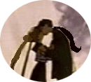
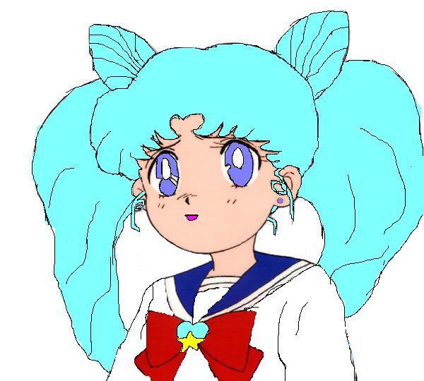

ЧибиСтар

Чиби Стар
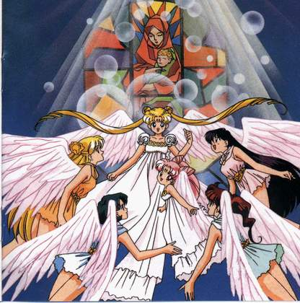
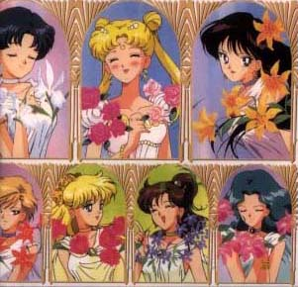
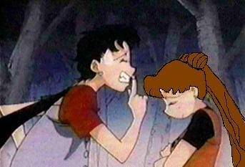
Не говори твоему дедушке, что на самом деле Тихиро – наша дочь!
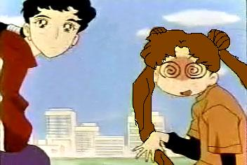
Почему ты здесь?
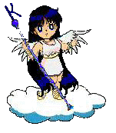

СейлорХирон
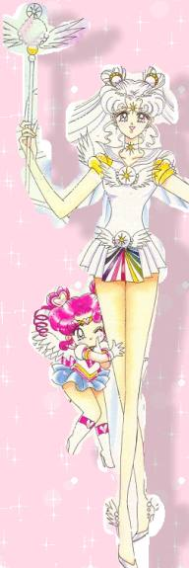

СейлорКосмос

